ТЕХНИЧЕСКИЙ ПАСПОРТ ИЗДЕЛИЯ

СТВОЛЫ ПОЖАРНЫЕ РУЧНЫЕ
РС-50.01П, РС-70.01П

СЕРТИФИКАТ ПОЖАРНОЙ БЕЗОПАСНОСТИ
№ C-RU.ПБ97.В.00520

(ТУ 4854-004-35227160-2006)

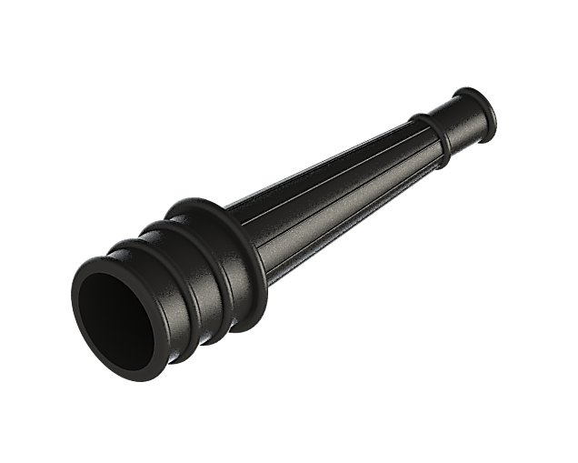
РС-50.01(А)

РС-70.01(А)

Производитель ООО ТПК «Татполимер»,
Российская Федерация, Республика Татарстан, 422982, г. Чистополь, ул. Мира, д. 44 «В», тел./факс (84342) 5-84-13, 5-84-25,
www.tatpolimer.ru
2018
- Назначение изделия
Ручные пожарные стволы (далее стволы) РС-50.01П и РС-70.01П предназначены для постоянного крепления на конце пожарной рукавной линии и служат для формирования и направления сплошной струи воды на очаг пожара.
Применяются для комплектации внутренних пожарных кранов (ПК) в жилых, общественных, административных, промышленных зданиях и сооружениях, а также пожарных мотопомп и других средств противопожарной защиты.
Стволы могут применяться в районах с умеренным, тропическим климатом, категория размещения 1 по ГОСТ 15150-69.

- Технические характеристики
Основные технические характеристики приведены в табл. 1.
Таблица 1
Наименование параметров | Нормы для типоразмеров
 | РС-50.01П | РС-70.01П
1. Рабочее условное давление, МПа (кгс/см²) не более | 0,6 (6,0) | 0,6 (6.0)
2. Расход воды, л·с⁻¹, не менее*: | 3,6 | 7,4
3. Дальность компактной водяной струи (максимальная по крайним каплям), м., не менее*: | 28 | 32
4. Габаритные размеры, мм, не более:
- длина (L) | 190±1 | 190±1
- наибольший диаметр (Д_{мах}) | 62±1 | 78±1
- условный проход входного патрубка (Дуах), мм | 50 | 70
- диаметр выступов входного патрубка (Д), мм | 50,5±0,11 | 66±0,13
- диаметр выходного цилиндрического отверстия (d), мм | 13±0,11 | 18±0,13
5. Масса, кг, не более | 0,1 | 0,2
* Значение по п.п. 2-3 приведены при рабочем давлении (0,4^{±0,05}) МПа.
Присоединительные размеры соответствуют ГОСТ Р 53331—2009.
Фирма-производитель оставляет за собой право на внесение изменений в конструкцию, дизайн и комплектацию товара, не влияющих на качество изделия.

- Состав изделия и комплектность
В комплект поставки входит ствол, паспорт (совмещенный с руководством по эксплуатации).
Партия стволов, поставляемая в один адрес, комплектуется паспортом, объединенным техническим описанием и инструкцией по эксплуатации в соответствии с ГОСТ 2.601-2006.

- Устройство и принцип работы
Ствол РС-50П представляет собой отливку из стеклонаполненного полиамида (см. Рис. 1).
По конструкции стволы РС-50.01П и РС-70.01П аналогичны и отличаются только по размерам.
Ребра предназначены для предотвращения вращения ствола в зажиме приспособления при навязке напорного рукава.

- Указание мер безопасности
Не допускается эксплуатация стволов при рабочем давлении выше максимально указанного.
Запрещается применять стволы вблизи открытых линий электропередач, расположенных в радиусе действия струи.
К моменту пуска воды ствол должен надежно удерживаться работающим ствольщиком.
При испытаниях ствола гидравлическим давлением 0,9-1,0 МПа (9-10 кгс/см2) необходимо полностью стравливать воздух из внутренней полости до начала повышения давления.
При испытаниях ствола с целью определения расхода воды, дальности струи и ее качества необходимо надежно закреплять его в захвате стенда до пуска воды в рукавную линию. Во время испытаний передний торец ствола должен быть направлен в сторону, где исключается нахождение людей.
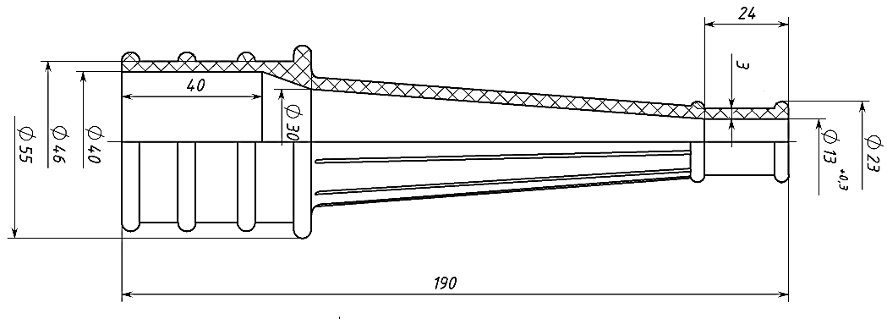
Рис. 1а
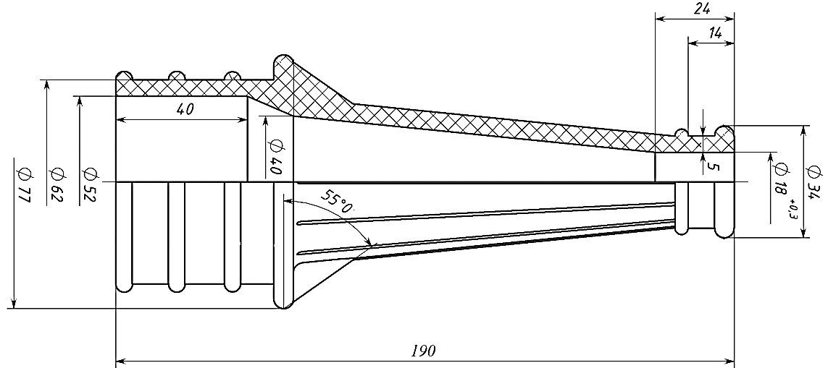
Рис. 1б
Рис. 1. Конструкция ручного пожарного ствола: а – РС-50.01П; б – РС-70.01П

- Техническое обслуживание
После окончания работы промыть ствол чистой водой.
Хранить на складе в условиях, исключающих воздействие атмосферных осадков и прямых солнечных лучей.
При вводе ствола в эксплуатацию после хранения расконсервация не производится.
Стволы упаковываются в тару, обеспечивающую защиту изделий при хранении и транспортировании. По согласованию с потребителем, поставка стволов может осуществляться без упаковки в тару, при транспортировании их в универсальных контейнерах и кузовах автомобильного транспорта, с предохранением изделий от механических повреждений.

- Свидетельство о приемке
Стволы пожарные ручные РС-50.01П и РС-70.01П соответствуют ТУ 4854-004-35227160-2006 и признаны годными к эксплуатации.
Изделие подвергнуто консервации и упаковке согласно требованиям, предусмотренным настоящим паспортом.

Дата консервации ___.___._____ г. Срок консервации – 1 год.

Представитель ОТК | ________________  (личная подпись) | ______________________  (расшифровка подписи)
 | М.П.
____________________
(число, месяц, год)

- Гарантийные обязательства
Предприятие-изготовитель гарантирует соответствие стволов требованиям ТУ 4854-004-35227160-2006 при соблюдении условий эксплуатации, транспортирования и хранения, изложенных в «Технических условиях».
Гарантийный срок устанавливается 18 месяцев со дня ввода стволов в эксплуатацию.

- Сведения о рекламациях.
Номер и дата  рекламации | Краткое содержание  рекламации | Меры, принятые  предприятием-изготовителем

